江苏省宝应县2023-2024学年上学期期末考试九年级物理试卷
一、选择题（每小题2分，共24分。每小题给出的四个选项中只有一个选项正确）
1．下列是生活中常见的一些数据，其中最贴近实际的是（ ）
A．电饭锅煮饭时的功率约为100W
B．储热式电热水器给水加热时功率约为3000W
C．电子手表正常工作时的电流约为150mA
D．教室内的一只荧光灯正常工作时的电流约为1A
2．筷子是我们日常生活中普遍使用的餐具，如图所示将AB这支筷子作为杠杆，O点为支点，食指指头对筷子上M点的压力F_{M}（垂直于筷子）是动力。则（ ）
A．阻力臂是MN、动力臂是OM B．阻力是筷子对食物的压力
C．阻力的方向向上 D．把食物靠近支点放置时，食指对筷子上M点的压力F变大
3．沿水平桌面自由滚落的乒乓球的运动轨迹如图2，C、E两处高度相同，D为球与水平地面的接触点。忽略空气阻力，关于乒乓球的说法不正确的是（ ）
A．A点的机械能为零 B．B点到C点过程中，重力势能减小
C．C点的重力势能等于E点的重力势能
D．D点弹起过程中，弹性势能转化为动能和重力势能
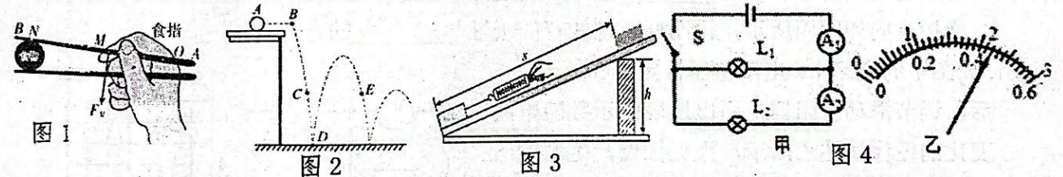
4．用沿斜面向上的2N拉力将重5N的物体匀速拉到图3中虚线所示位置，用时10s，其中s=1.2m，h=0.3m。下列说法正确的是（ ）
A．拉力对物体做功0.6J B．拉力做功的功率为0.15W
C．斜面的机械效率为62.5% D．物体受到的摩擦力为2N
5．下列对于科学研究方法的说法中，错误的是（ ）
A．在研究电流时，通过与水流的比较建立电流概念——建模法
B．比较不同燃料的热值时，保持碎纸片和酒精的质量相同——控制变量法
C．在研究串联电路的电阻时，引入“总电阻”的概念——等效法
D．在研究磁场时，根据小磁针的指向判断磁场方向——转换法
6．如图4甲所示的电路中，闭合开关，两灯泡均发光，且两个完全相同的电流表指针偏转均如图4乙所示，通过灯泡L和L₂的电流分别为（ ）
A．2.2A 0.44A B．0.42A 1.9A C．1.76A 0.44A D．0.44A 2.2A
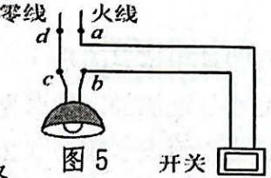
7．如图5所示电路，开关闭合后，灯不发光。用试电笔接触a、b、c三处，氖管都发光；接触d处，氖管不发光。则故障可能是（ ）
A．灯丝断了 B．灯短路了 C．开关处断路 D．cd间断路
8．国产新型电动汽车具有各种“超能力”：其“动力系统”是由四个独立驱动电机构成的；“能量回收系统”可以将车辆制动时部分能量转化为电能，储存在蓄电池中，下列说法正确的是（ ）
A．驱动电机与发电机的原理相同 B．四个独立驱动电机是并联的
C．能量回收系统与电动机的原理相同 D．能量回收时，蓄电池相当于电源
9．早冰鞋的四个轮子会发光，原理是滑动的时候正在做切割磁感线运动。下列选项中和轮子发光的原理相同的是（ ）
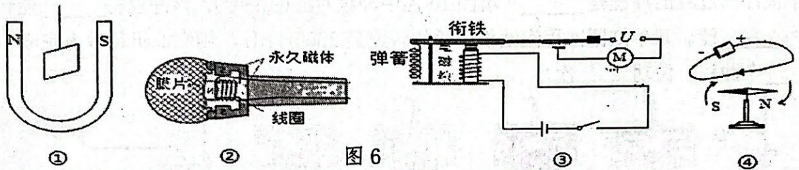
A．①通电导线在磁场受到了力的作用 B．②动圈式话筒
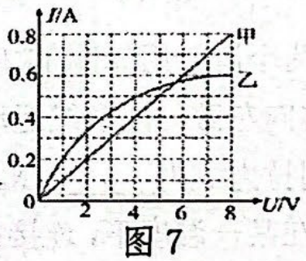
C．③电磁继电器 D．④奥斯特实验
10．小军同学根据他在电学实验课上获得的实验数据，绘制出如图7所示的图像。其中图甲表示电阻R₁，图乙表示电阻R₂。根据图像信息可判断（ ）
A．当R₂两端的电压为8V时，电阻R₂的阻值为8Ω
B．当R₁两端的电压为2V时，通过它的电流为1.2A
C．当通过R₂的电流为0.2A时，电阻R₂的阻值为5Ω
D．当R₁和R₃并联在电压为4V的电路中，总电流为0.5A
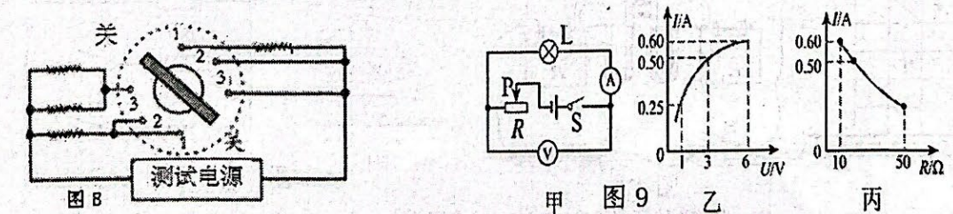
11．具有防雾除露、化霜功能的汽车智能后视镜能保障行车安全，车主可通过旋钮开关实现功能切换。如图8是模拟加热原理图，其中测试电源的电压为10V，四段电热丝电阻均为102，防雾、除露、化霜所需加热功率依次增大。下列说法正确的是（ ）
A．开关旋至“1”档，开启化霜功能 B．开启防雾功能，电路总电阻为5Ω
C．化霜与防雾电路的总功率之差为15W D．从防雾到除露，电路总电流变化1A
12．如图甲所示，电源电压不变，小灯泡L的额定电流为0.6A，滑动变阻器R的最大阻值为50Ω，电流表量程为“0～0.6A”，电压表量程为“0~15V”闭合开关S、在保证电路安全的前提下，最大范围调节滑动变阻器的滑片P，分别绘制了电流表示数与电压表示数、电流表示数与滑动变阻器R连入电路阻值的变化关系图象，如图乙、丙所示。则下列说法中错误的是（ ）
A．小灯泡的额定功率为3.6W B．电源电压为16V
C．当电流表示数为0.25A时，滑动变阻器消耗的电功率为2.75W
D．若将电压表量程换为0～3V，滑动变阻器允许连入电路的阻值范围为18Ω~50Ω

二、填空题（每空1分，共29分）
13．我国家庭电路电压是________V，对人体安全电压是________，家里的电灯、电视、电冰箱等家用电器的连接方式是________联。
14．在如图10甲所示的实验中，试管内装有水，用橡胶塞塞住管口，将水加热一段时间，可以观察到塞子被冲出去。图10乙是四冲程汽油机的工作示意图，能够体现图10甲中塞子被冲出过程的冲程是________（填图10乙中冲程对应的字母），该冲程将________能架化为________能。若单缸四冲程汽油机飞轮的转速是3600r/min，则汽油机每秒内完成________个冲程，做功________次。
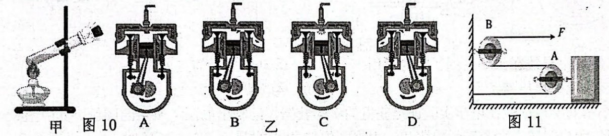

15．两个滑轮用如图11所示的方式组合，其中B是________滑轮，用力F拉动绳端时，物体向左做匀速直线运动，此时物体所受摩擦力为0.8N，不计绳、滑轮重及滑轮的摩擦，则拉力F为________N。
16．在某一温度下，连接在电路中的两段导体A和B中的电流与其两端电压的关系如图12．由图可判断，A导体的电阻为________Ω，B导体两端电压为3V时，通过B导体的电流为________A，若将导体A和B串联在电源电压为U的电源下，通过导体A的是0.3A，则U=________V；若将导体A和B并联在电源电压U=2.5V的电源下，则干路电流是________A．
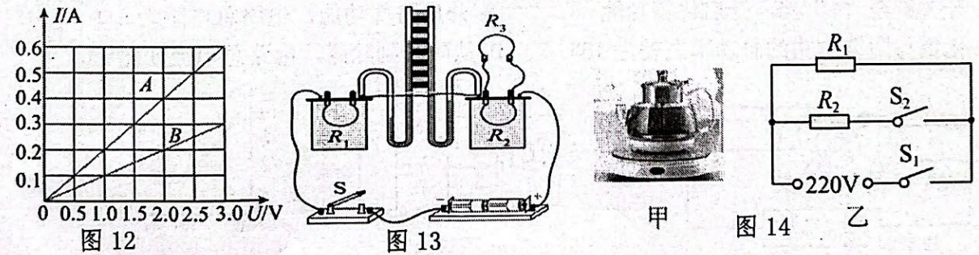
17．如图13所示，R₁=R₂=R₃，此实验可探究电流通过导体时产生的热量与________因素有关（选填“电流”、“电阻”或“时间”）。
18．中国茶文化源远流长。如图14甲所示是一款煮茶器，有“加热”和“保温”两个挡位，其简化电路图如图14乙所示。R₁和R₂均为发热电阻，保温挡功率为100W，加热挡功率为900W。则R₂的电阻值为________；用煮茶器将质量为1.5kg、初温为20℃的水加热到沸腾，需要的时间为________s。[气压为标准大气压，煮茶器的加热效率为80%，水的比热容为4.2×10³J/（kg·℃）]
19．小明家买了一台电热水器，工人师傅安装时，电热水器的金属外壳应该________，在用测电笔检测插座时，发现氖管发光，说明测电笔接触的是________线；当电热水器正常工作时，又把空调接入电路，结果家里的“空气开关”跳闸了，原因可能是________________________；小明家的电能表的铭牌及盘面如图15所示，电能表转盘转速越快说明________（选填“电功”或“电功率”）越大；电能表记录到他家已用电________；现只将某用电器单独接在该表上工作20min，电能表转盘转了300圈，则该用电器在上述时间内消耗的电功率是________kW。
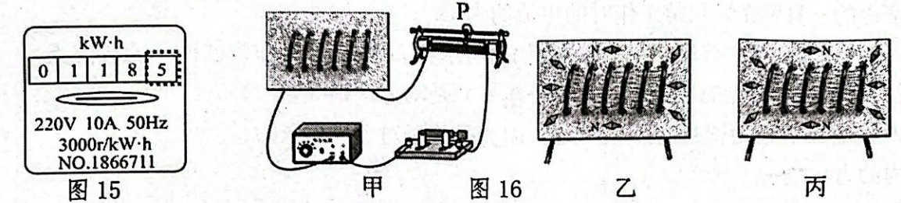
20．某实验小组探究“通电螺线管外部磁场的特点”。
（1）将螺线管安装在一块有机玻璃板上，连入电路中。在板面上均匀地洒满铁屑，闭合开关并轻敲玻璃板面，观察到铁屑分布情况如图甲所示。铁屑的分布情况与________磁体周围铁屑的分布情况相似，铁屑的作用是显示________________．
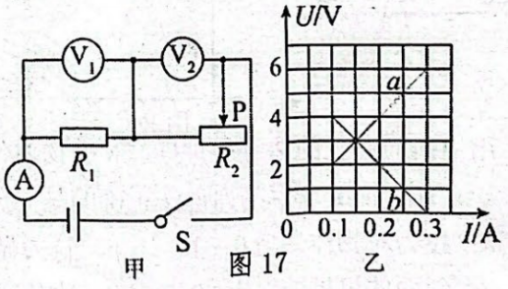
（2）把小磁针放在通电螺线管四周不同的位置，小磁针静止时N极所指方向如图乙所示，则通电螺线管的右端为________极。对调电源正负极，闭合开关，小磁针静止时N极所指方向如图丙所示，说明通电螺线管的极性与________的方向有关。
21．如图甲的电路中，电源电压恒定。闭合开关S后，调节滑动变阻器，两电压表的示数随电流变化的图像如图乙所示，根据图像，电源电压为________V。当电压表V₁的示数为4V时，R消耗的电功率为________W。
三、解答题（本大题9小题，共47分）
22．（6分）按题目要求作图：
（1）如图18中ABO可看成杠杆，请在图中画出该杠杆的动力臂和所受阻力的示意图。
（2）如图19所示，请你用笔画线代替导线将插座、开关、灯泡正确连入电路中，要求开关控制灯泡。
（3）如图20所示，开关闭合时，电磁铁上端为N极，下端为S极，在图中括号内标出控制电路电源的正负极，并将工作电路图连接完整。要求：开关闭合时，电动机转，小灯泡不亮；开关断开时，小灯泡亮，电动机不转。
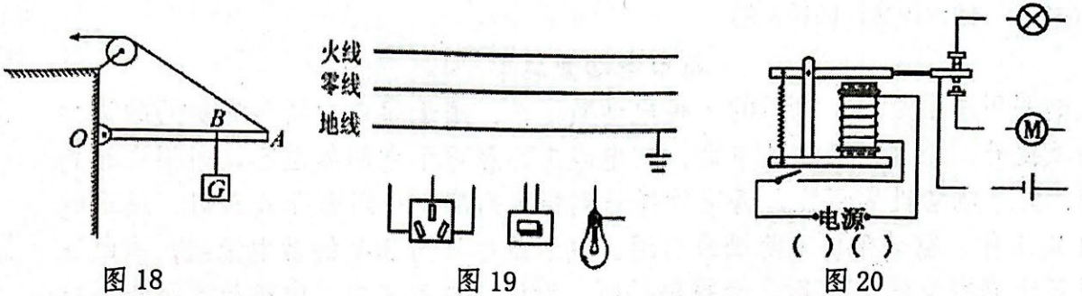
23．（6分）近年来，我市在农村推广了“煤改气”工程，政府向村民免费提供了“燃气灶”。随着“煤改气”工程的实施，有效地改善了空气质量。实验证明，这种煤气灶每燃烧100g的液化气，可以把标准大气压下5kg、20℃的水加热至沸腾。已知液化气的热值q=4.2×10⁷J/kg，水的比热容c_{水}=4.2×10³J/（kg·℃）求：
（1）水吸收热量是多少?
（2）计算100g的液化气完全燃烧放出的热量?
（3）燃气灶烧水时的效率?

24．（6分）如图21甲为一只家用电吹风，它内部有一根电热丝和一个产生强风的风扇。
（1）如图21乙为电吹风的内部电路简图，通过开关S₁和S₂实现冷风和热风两挡功能，电热丝应该接在图中________（选填“A”或“B”）位置；
（2）该电吹风的部分参数如下表，电吹风冷风挡正常工作时，通过风扇的电流是多少?（保留两位小数）电热丝的电阻及其1min内产生的热量是多少?
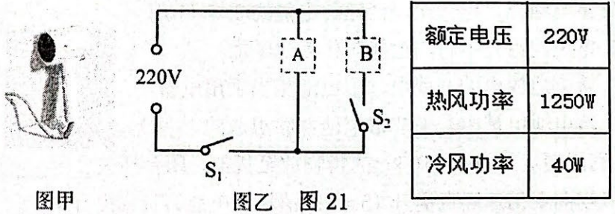

25．（5分）如图22所示是某实验小组探究“杠杆平衡条件”的实验装置（杠杆刻度均匀，每个钩码重0.5N）。
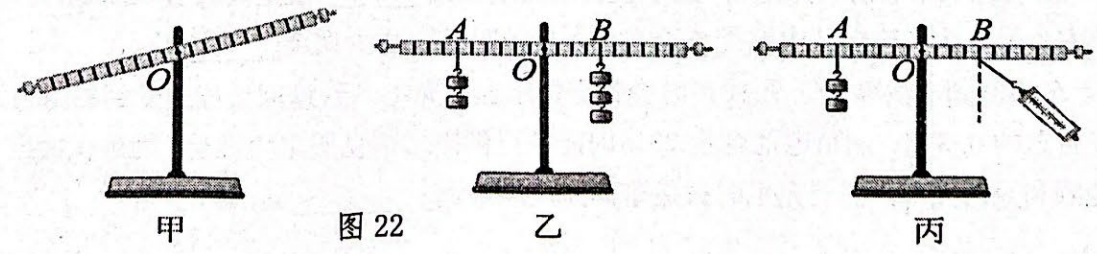
（1）挂钩码前，杠杆如图甲所示，此时正确的操作是向________（选填“左”或“右”）调节杠杆两端的螺母，使杠杆在水平位置平衡；
（2）接下来，在A、B两处挂上如图乙所示的钩码后，杠杆重新在水平位置平衡，若将A处的钩码拿掉一个，要便杠杆在水平位置再次平衡，则应将B处所挂钩码向________（选填“左”或“右”）移动________个格；
（3）某同学用弹簧测力计替代钩码，在B点竖直向下拉，然后将弹簧测力计绕B点逆时针旋转一定角度至如图丙所示位置，在旋转过程中，要使杠杆始终在水平位置平衡，则弹测力计的示数将逐渐________（选填“变大”或“变小”），原因是________________________。
26．（3分）如图23是“比较不同物质的吸热能力”的实验装置。
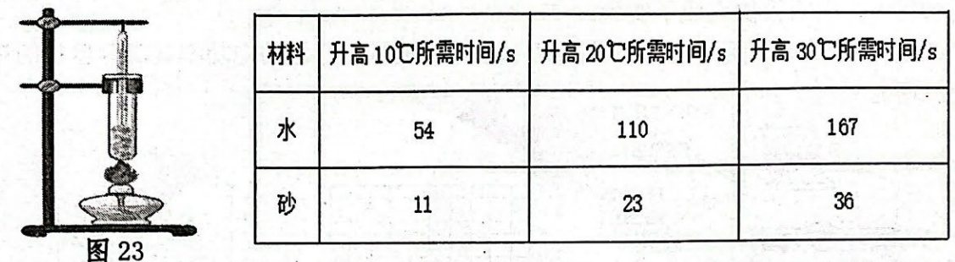
（1）两支相同的试管中所装水和砂的质量________（选填“相同”或“不同”），分别用同一酒精灯进行加热。这个实验中运用了常用的物理科学方法，即________；
（2）用温度计测量它们的温度变化，记录实验数据如表，分析表中数据可知________的吸热能力强。
27．（7分）小明用如图24甲所示电路探究电流与电阻的关系。电源输出电压恒为3V，定值电阻R有5Ω、10Ω、15Ω、25Ω等4种阻值可供选用，滑动变阻器R_{p}规格为“10Ω 2A”。
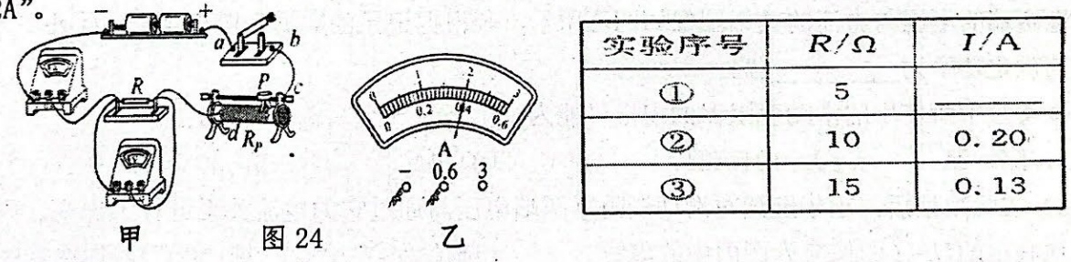
（1）在连接电路的过程中，应首先让开关处于________状态。
（2）闭合开关后，移动变阻器滑片至正确的位置后，小明发现电流表、电压表示数均为0。他将一根导线的一端接电源正极，另一端依次试触a、b、c、d各接线柱，当接触到d时，电压表有示数且为3V，电流表示数仍为0。经进一步检查，电流表及各接线处均完好，则电路中的故障是________（填字母）。
A．电阻R断路 B．电阻R断路且滑动变阻器R_{P}断路
C．滑动变阻器R_{P}断路 D．电阻R短路且滑动变阻器R_{P}断路
（3）排除故障并将问题元件进行同规格更换，此时R的阻值为5Ω．闭合开关，调节滑片P，使电压表示数到达某一数值，此时电流表示数如图乙所示，该示数为________A，接着将R换成10Ω的电阻，为保持电压表的示数不变，滑动变阻器的滑片应移至刚才相同电压表示数时滑片位置的________（选填“左侧”或“右侧”）。接着将R换成15Ω的电阻再重复上述操作．实验记录的三组数据如上表所示，由表中数据可知：________________________________；
（4）为提高结论的可靠性，换用阻值为25Ω的电阻继续上述实验，发现无论如何调节滑动变阻器的滑片，电压表的示数总比刚才三次实验的示数________（选填“大”或“小”），实验无法继续下去。小明经过思考认为：不必重新更换定值电阻、滑动变阻器，不必调整电源电压，也不必改变定值电阻R两端的电压值重做实验，只需要在原电路中再串联接入阻值至少在________Ω以上的定值电阻就可以使实验能继续下去。按照以上分析和思考，小明很快完成了实验。
28．（7分）如图25所示，小华用图甲所示电路来测量小灯泡的电功率（部分器材的规格已标明）。
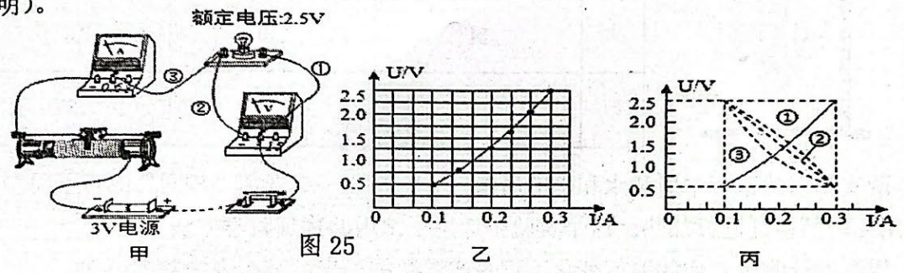

（1）闭合开关进行实验，小华发现无论怎样调节滑动变阻器，电压表示数始终为3V，而电流表示数始终为零，已知仅导线发生故障，则图甲中导线________（选填“①”、“②”或“③”）发生了________（填写故障名称）；
（2）修复故障后，小华进行了六次实验，记录实验数据并在U-I图像中描点，得到小灯泡两端的电压与电流的关系图像如图乙所示，则根据记录的数据和图像可知：①小灯泡的额定功率为________W．②实验中所使用的滑动变阻器的规格可能为________（填写选项符号）；
A．5Ω 2A B．10Ω 2A C．20Ω 1A D．30Ω 1A
（3）实验结束后，小华继续对滑动变阻器两端电压与通过它的电流关系进行了探究，则他画出的U-I图像应为图丙中的虚线________（选填“①”、“②”或“③”），你选择的依据是________________________________________________________；
（4）根据P=I²R可以判断：下列图像中小灯泡的功率P与通过其电流的平方I²的关系最合理的是________（填写选项符号）。
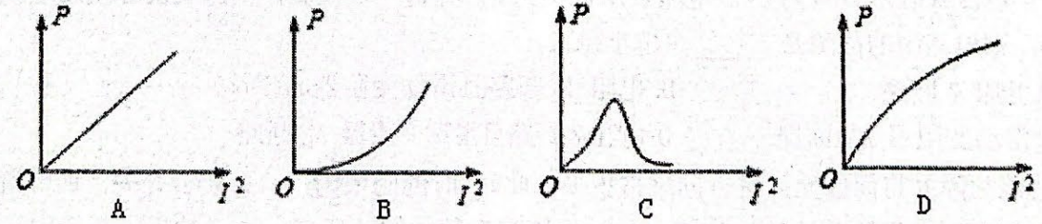

29．（7分）阅读短文，回答问题
超市电动搬运车
如图甲所示是超市常用的一种电动搬运车，用于超市卖场与库房间的货物运输及提升。下表是其相关参数，其电路工作原理示意图如图乙。当闭合开关S₁时，提升电动机M工作，将货物提升到指定高度。当闭合开关S₂时，进退电动机M₂工作，驱动搬运车前进或后退。电源是电压为36V的蓄电池组，当电池容量低于满容量的10%时，会报警提醒，返回充电座充电。电机效率是指电动机获得的有用机械能与消耗电能的比值。（g取10N/kg）
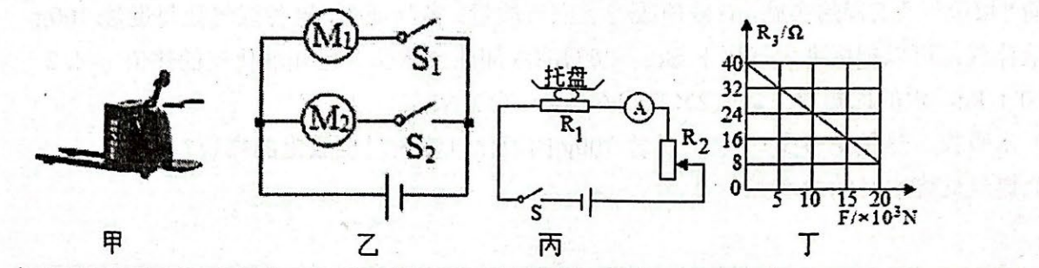
型号 | 自重 | 最大载货量 | 蓄电池电压 | 蓄电池容量 | 提升电机额定电压/额定功率 | 进退电机额定电压/额定功率 | 电机  效率
PTE20X | 0.4t | 2t | 36V | 100Ah | 36V/800W | 36V/900W | 80%
（1）搬运车既能前进又能后退，是通过改变电动机中的________________（选填“电流方向”或“磁场方向”）来改变电动机转动方向的；
（2）下列关于对搬运车的蓄电池的说法正确的是________；
A．蓄电池充足电一次，消耗的电能约3.6×10⁶J
B．蓄电池组充电时，电能转化为化学能
C．蓄电池放电的过程中，蓄电池相当于用电器
D．蓄电池组是由若干节蓄电池并联组成的
（3）利用搬运车将1×10³kg的货物放至货架，闭合开关________（选填“S₁”、“S₂”），货物向上匀速竖直提升15s，则消耗的电能将货物提升了________m。
（4）搬运车上有显示所载货物质量的仪表，其电路如图丙所示，电源电压24V，电流表（0~0.6A），滑动变阻器R₂（60Ω 1A），压敏电阻R的阻值与所受压力F的关系如图丁所示，由电流表改装的“质量表”显示盘上的刻度在最________边是最大值（选填“左”或“右”），为了确保此电路能安全工作，R₂的阻值应至少调至________Ω。
（5）搬运车检测到电池容量低至10%时会报警提示返回充电。若返回过程中受到的阻力为车自重的0.3倍，剩余电池容量20%的能量可供搬运车克服阻力做功，为确保搬运车能顺利返回充电，需要充电时搬运车离充电座最远________m。

